新 书 推 荐
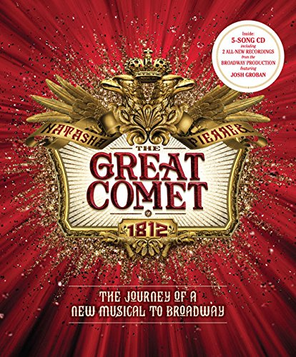
中文书名：《新音乐剧到百老汇的旅程》
英文书名：THE GREAT COMET: The Journey of a New Musical to Broadway
作 者：Steven Suskin and Dave Malloy
出 版 社：Sterling
代理公司：ANA/Helene Han
页 数：224页
出版时间：2016年11月
代理地区：中国大陆、台湾
审读资料：电子稿
类 型：大众社科

内容简介：

这是一场关于获奖音乐剧的幕后制作！

这是一场官方的、令人着迷的、新音乐剧的幕后旅程——娜塔莎，皮埃尔和1812年的伟大的彗星，从它的开始，到百老汇到外百老汇，到百老汇的帝国剧院首演。这部音乐剧是根据列夫托尔斯泰的《战争与和平》的70页片段改编而来的。这本书有大量插图，还包括了一个带注释的剧本和一张特别的CD，其中有三首来自外百老汇演出的歌曲，还有两首为百老汇全新制作的录音，其中包括乔许·葛洛班（Josh Groban）和一个25人的管弦乐队。

作者简介：

斯蒂文.萨斯金（STEVEN SUSKIN）写了15本关于戏剧和音乐的书，包括《舞台音乐剧》（Show Tunes），《百老汇音乐之声》（The Sound of Broadway Music)，《百老汇首演之夜》（Opening Night on Broadway），以及《摩门经：百老汇音乐剧的旧约》（The Book of Mormon: The Testament of a Broadway Musical）。他已经为诸如海报、综艺和《赫芬顿邮报》（Huffington Post）等媒体撰写了数百篇评论、行内注释和专栏文章。同时，他曾担任过几十部戏剧和音乐剧的制作人和/或经理。他和他的妻子海伦（Helen），和孩子乔安娜（Johanna）和查理（Charlie）住在曼哈顿。

戴夫·马洛伊（DAVE MALLOY）是一个作曲家、作家、演员、音响师和编曲者。他写了11个音乐剧，包括“娜塔莎，皮埃尔和1812年的伟大的彗星”；其他的节目还包括“幽灵四重奏”、“前奏曲”、“三架钢琴”、“黑巫师/蓝巫师”、“贝奥夫—一千年的行李”、“贝尔多”、“桑威奇”、“小丑圣经”以及“（99美分）的西贡小姐”。他已经获得了两个奥比奖，理查德罗杰斯奖，一个欣地平线奖，以及一个乔纳森拉森格兰特，他是麦克道尔的同事，新艺术作曲家，还是普林斯顿大学和瓦萨学院的音乐剧院的客座教授。未来的项目包括莫比迪克和莎士比亚的亨瑞德的改编。他住在纽约的布鲁克林。

谢谢您的阅读！
请将回馈信息发至：韩赫 (Hélène Han)
安德鲁 · 纳伯格联合国际有限公司北京代表处
北京市海淀区中关村大街甲59号中国人民大学文化大厦1705室
邮编：100872
电话：010-82449260
传真：010-82504200
Email：alina@nurnberg.com.cn
网址：http://www.nurnberg.com.cn
微博：http://weibo.com/nurnberg
豆瓣小站：http://site.douban.com/110577/
微信订阅号：ANABJ2002

